学校“教工之家”揭牌启用
发布日期：2021-11-06 信息来源：校工会 浏览次数：516
11月4日下午, 学校“教工之家”揭牌启用仪式在松江校区乐群楼201室举行。校党委副书记、校工会主席吴毅，相关职能部门负责人、二级工会主席、校工会全体工作人员出席本次活动。仪式由校妇工委主任彭清清主持。

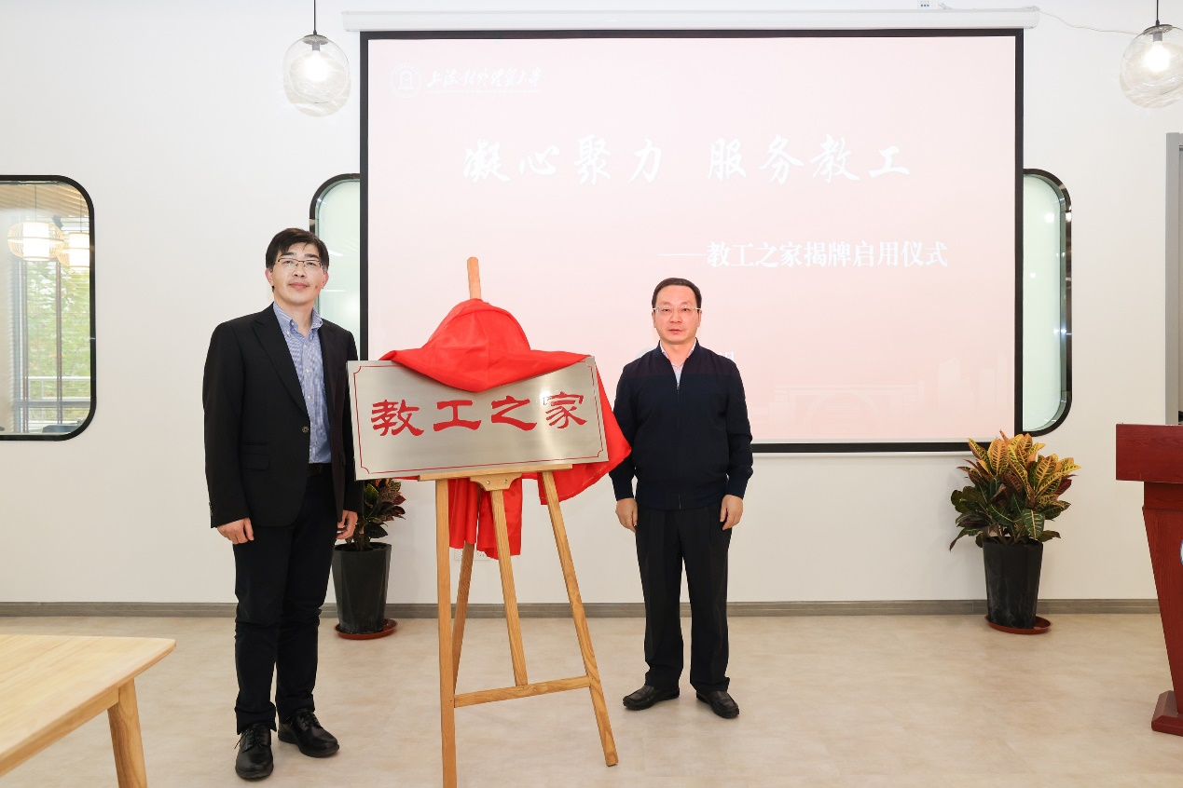

吴毅为“教工之家”揭牌并致辞。他对“教工之家”的揭牌启用表示热烈的祝贺，对参与支持“教工之家”建设的相关部门和单位表示衷心感谢。他指出“教工之家”是学校的重点民生工程，也是学校开展“我为群众办实事”的重点项目。“教工之家”是把学校对教职工的关心、关怀落到实处的一个重要载体，是教职工丰富文化生活、陶冶情操的场所，是促进教职工相互交流、凝心聚力、推动学校发展的重要阵地，对形成团结和谐、健康向上的校园文化氛围具有重要的促进作用。他希望校工会在“教工之家”试运行的基础上，进一步优化管理理念、提升服务水平、拓宽工作思路，把“教工之家”建设成为“学习之家”“民主之家”“温馨之家”。

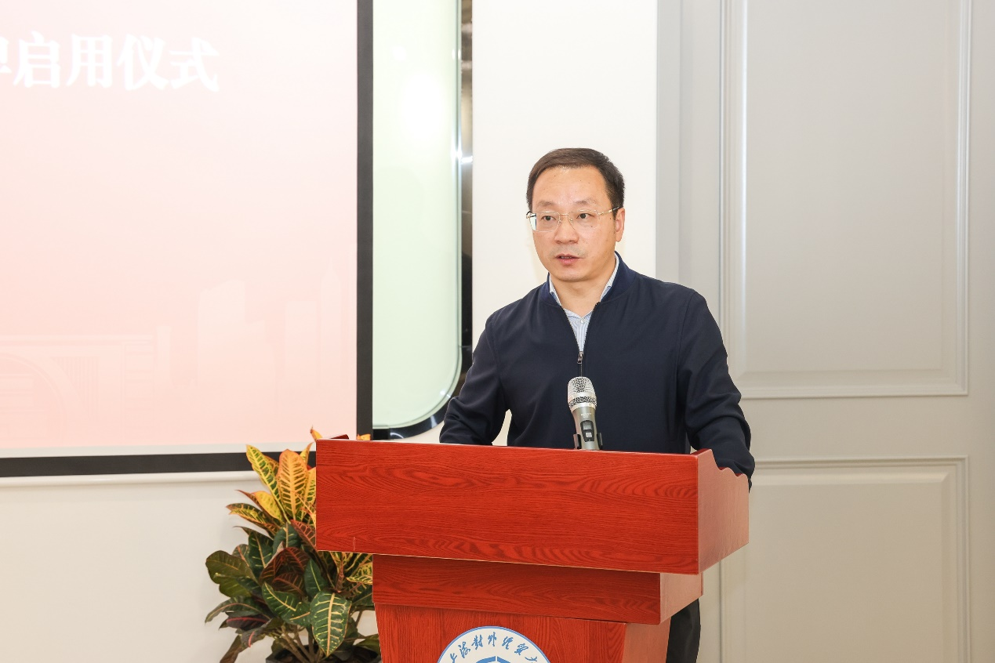

启动仪式上，校工会常务副主席唐旭生介绍了“教工之家”的筹建过程、功能定位和后期运营方案。从2021年7月“教工之家”正式立项起，校工会牵头，在各职能部门的大力支持下，历时近4个月筹建，顺利建设完工，投入使用。 “教工之家”秉持“时尚、多元、共享、环保”的理念，努力打造集工作、娱乐、休闲、交流、健身于一体的开放式空间，成为服务教职工的综合活动中心。为了提供优质服务，“教工之家”将引入专业运营团队，采取线上线下多种预约方式，为教职工提供咖啡、茶饮、会务等多种服务。
启动仪式后，与会人员参观了教工之家各个分区，并了解和体验各项功能服务。

